附件2

2023 年度广东数字政府建设产业调研问卷
填报说明

打开调研问卷填报系统网址：https://cybg.egag.org.cn/。本调研问卷的金额单位为万元。

一、登录
“账号名”是填报单位的组织机构代码。
“手机号”是填报单位委派的填报人员用于登录填报系统的手机号码，接收验证码进行认证登录。
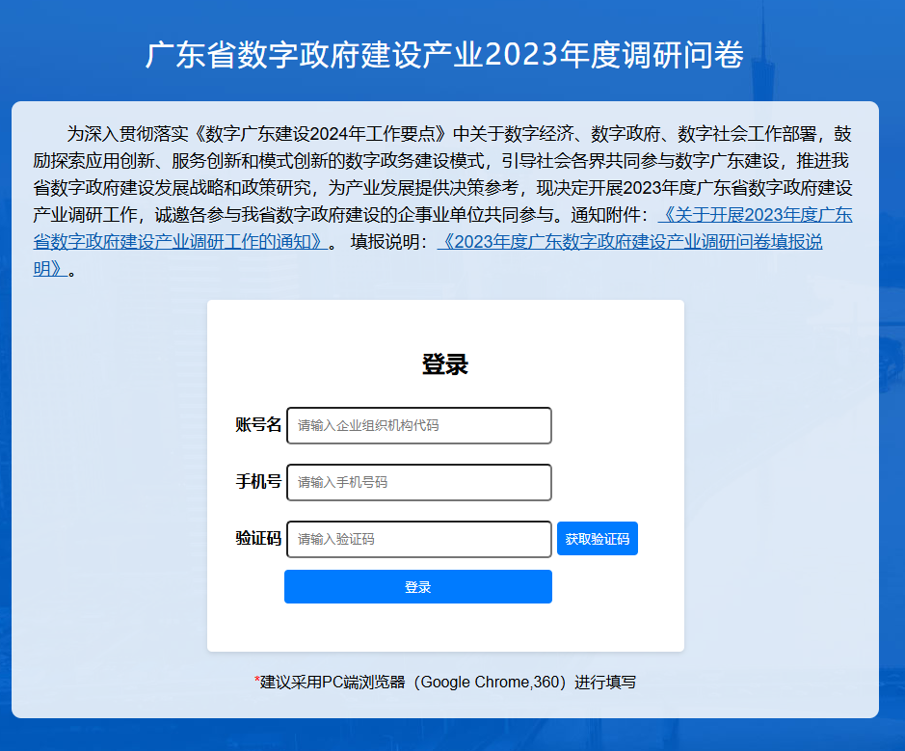

如填报单位已填报2022年度产业调研问卷数据，则会出现两种情况：

（一）登录的“账号名”、“手机号”与2022年度“组织机构代码”、“联系人手机”完全一致。
系统将调取2022年度调研问卷数据，供填报人参考快速填报2022年度调研问卷数据。

（二）登录的“账号名”与2022年度“组织机构代码”一致，但“手机号”与2021年度“联系人手机”不一致。
系统会提示以2022年度“联系人手机”重新登录或直接进入开始填报。
如需要修改已提交的数据，可用已填报的“账号名”、“手机号”登录填报系统，进入填报页面修改完善数据后重新提交。

二、基本信息

1.基本信息
单位全称 |  |  | 组织机构代码
单位官网 |  |  | 公众号
是否上市企业 | 是 否 |  | 注册地址 | 广东省内 广东省外
单位性质 | □事业单位 □国有企业  □民营企业 □社会组织  □□ （自行填写） |  | 填表联系人
单位性质 |  |  | 联系人职务
单位性质 |  |  | 联系电话
业务联系人  （将登记在广东数字政务服务商名录） |  | 联系人职务 |  | 联系电话
通讯地址
系统默认将填报人的手机号码自动填入“联系电话”中。业务联系人将登记在广东数字政务服务商名录。联系地址一般应填写广东省内常驻的服务场所地址。

三、服务类型
服务类型的数据信息填报过程分为两步：

（一）选择分类。
按业务选择“服务分类”中对应的类型，可多选。
2. 服务类型（请选择本企业业务涉及的数字政府建设产业核心服务类型，用于在数字政府产业图谱及广东数字政务服务商名录中展示，可多选，最多选3个）
服务分类 | 终端设备 软件服务 数据服务 基础设施  咨询服务 信息安全 £系统集成 运维运营  其他：     

（二）按分类选填分项。
根据勾选的“服务分类”选填对应的分项，可多选。

终端设备 | 自助终端服务 £办公终端 £移动终端 £其他：   
软件服务 | 公共支撑平台开发 通用软件开发  £专业软件开发 £成品软件（如系统软件、支撑软件、应用软件）  其他：   
数据服务 | 数据管理（如采集、清洗、存储、资产管理等）  数据运营（如共享、挖掘、计算、分析、展示等）  数据交易  数据工具（如数据挖掘、统计分析、BI、可视化、数据中台等）  其他：   
基础设施 | 政务网建设运营 政务云建设运营  专业基础设施 £其他硬件设备（如服务器、传输设备等）  其他：    
咨询服务 | 管理咨询（如数字政府标准研究、建设管理咨询、法律法规研究、人才培训等）  项目咨询（如设计咨询、软件工程造价、监理、测评、信息系统审计、招标代理等）  其他：    
信息安全 | 安全产品（如物理安全、主机安全、网络安全、边界安全、应用安全、数据安全等）  安全集成  安全保障（如安全运营、安全测评、等保服务、分保服务、风险评估、密码应用评估等）  其他：   
系统集成 | IDC机房 安全防范 视频会议 物联网  其他：   
运维运营 | 运行维护（基础设施运行维护 软件系统运行维护）  业务运营（系统业务运营 系统平台运营）  其他：    

四、业务领域
根据业务选填“涉及业务领域”的内容，可多选。
3. 业务领域（请选择本企业业务涉及的数字政府建设核心专业领域，用于在数字政府产业图谱及广东数字政务服务商名录中展示，可多选，最多选3个）
业务领域 | 发改   教育   科技   工信   公安   民政   司法 财税   人社   自然资源  生态环境 住建   交通 水利   农业农村  商务   文旅体  卫健   应急管理 市场监管  政务服务 法检   审计   其他：    

五、专业领域
根据业务选填“涉及专业领域”的内容，可多选。

4. 专业领域（请选择本企业业务涉及的数字政府建设专业领域，用于在数字政府产业图谱中及广东数字政务服务商名录展示，可多选，最多写3个）
专业领域 | 数字低空 人工智能  智慧城市  数据要素  信创服务 数字孪生 区块链 云计算  其他：    

六、经营情况
经营情况的填报内容如表所示。

5.经营情况（请填写本企业生产经营及数字政府相关业务情况，用于在数字政府产业图谱中分类展示）
2023年度营业收入
（万元）
2023年度广东省内数字政府建设合同总额（万元）
2023年度广东省内数字政府建设产业类型合同总额占比  （请根据“2.数字政府建设产业类型”所选择业务分类对应的合同总额占比） | (1) 终端设备, 占比 %  (2) 软件服务，占比 %  (3) 数据服务，占比 %  (4) 基础设施，占比 %  (5) 咨询服务，占比 %  (6) 信息安全，占比 %  (7) 系统集成，占比 %  (8) 运维运营，占比 %  (9) 其他服务（请注明） 服务，占比 %
说明：2023年度广东省内数字政府建设产业类型合同总额占比中各项占比之和应为100%。

（一）2023年营业收入。

填报2023年度经审计财务报表中的营业收入，以万元为单位。

（二）2023年度广东省内数字政府建设合同总额。

填报企业在广东省内签署的数字政府建设合同的总额，以万元为单位。

（三）2023年度广东省内数字政府建设产业类型合同总额占比。
按“二、服务类型”选填的“服务分类”分别统计各分类的合同额，如一个合同中涉及多个“服务分类”，应将该合同额划分到各个“服务分类”中，统计出各“服务分类”的合同总额，计算出在2023年度广东省内数字政府建设合同总额占比，填报对应的百分占比。

七、创新能力
创新能力的填报内容如表所示。

6. 创新能力（请填写本企业创新能力和研发方面的投入情况）
2023年度研发经费投入（万元）
拥有有效软件著作权量（件） |  | 参与制修订国家及国际标准数量
拥有有效发明/实用新型/外观设计专利量（件） |  | 参与制修订地方及行业标准数量
拥有有效发明/实用新型/外观设计专利量（件） |  | 参与制修订团体标准数量

填报2023年研发经费投入总额，以万元为单位。

八、人员情况
填报企业人员情况信息，用于省数字政府服务商资源池展示。
7.人员情况
企业人数（人） |  | 从事数字政府建设服务专业技术人员（人）
高级技术职称及以上人员数量（人） |  | 本科以上学历人员数量（人）
研究生以上学历人员数量（人） |  | 博士以上学历人员数量（人）

九、荣誉奖项
填报企业荣誉奖项等数据信息，用于省数字政府服务商资源池展示。

7.荣誉奖项（请填写本企业近2023年度获得的荣誉奖项）
（1）请填写荣誉奖项名称1+颁发机构+颁发日期+应用名称
（2）请填写荣誉奖项名称2+颁发机构+颁发日期+应用名称
（3）…
填报格式：“荣誉奖项名称+颁发机构+颁发日期+应用名称+……”（仅需填报2023年数据）。

十、企业概述
填报企业介绍等内容，用于用于广东数字政务服务商名录展示。
9. 企业概述（请用一段话概括本企业发展定位、核心业务等，用于广东数字政府服务商名录展示，不超100字）

十一、问题与建议
填报问题与建议等内容，提出数字政府建设中存在的问题以及对产业发展的政策与建议。
10. 问题与建议（请填写参与数字政府建设遇到的问题及建议）

